SURAT PERNYATAAN
BERSEDIA MENGIKUTI KKN GENTASKIN
Yang bertanda tangan di bawah ini:
Nama | : Ikbal Sulaiman Hidayatulloh
NIM | : 24036123012
Program Studi | : Ilmu Teknologi Pangan
Perguruan Tinggi | : Universitas Garut
Alamat | : Jln Kh.Abdul Manan Sukamanah KP. CIBUNTU RT/RW 015/003Kel/Desa SUKARAPIΗ, Kecamatan SUKARAME
No. HP | : 083845443891

Dengan ini menyatakan bahwa saya bersedia untuk mengikuti kegiatan Kuliah Kerja Nyata (KKN) GENTASKIN sesuai dengan ketentuan dan aturan yang telah ditetapkan oleh panitia pelaksana.
Adapun selama mengikuti kegiatan KKN GENTASKIN, saya bersedia untuk:
- Mengikuti seluruh rangkaian kegiatan KKN GENTASKIN dengan penuh tanggung jawab.
- Mematuhi seluruh tata tertib dan ketentuan yang berlaku selama kegiatan berlangsung.
- Menjaga nama baik perguruan tinggi, panitia, serta instansi terkait.
- Menjalin kerja sama yang baik dengan peserta lain maupun masyarakat lokasi KKN.
- Menerima sanksi apabila melanggar aturan yang telah ditetapkan oleh panitia.
Demikian surat pernyataan ini saya buat dengan sebenar-benarnya dan tanpa adanya paksaan dari pihak manapun untuk dapat dipergunakan sebagaimana mestinya.

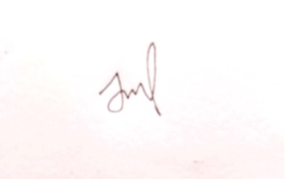
Garut, 26 Mei 2026

Yang Membuat Pernyataan,
Ikbal sulaiman Hidayatulloh

